Perancangan Arsitektur Data Warehouse Menggunakan Pendekatan ETL dan ELT untuk Analisis Pasar Properti US Airbnb Terintegrasi Data Demografi

line 1: Danish Ayman Pratama
line 2: Teknik Komputer
line 3: Telkom University
line 4: Bandung, Indonesia
line 5: tamadlaw.danishaymanp@gmail.com
line 1: 4th Given Name Surname
line 2: dept. name of organization
(of Affiliation)
line 3: name of organization
(of Affiliation)
line 4: City, Country
line 5: email address or ORCID
line 1: Firman Agus Budiono
line 2: Teknik Komputer
line 3: Telkom University
line 4: Bandung, Indonesia
line 5:
line 1: 5th Given Name Surname
line 2: dept. name of organization
(of Affiliation)
line 3: name of organization
(of Affiliation)
line 4: City, Country
line 5: email address or ORCID
line 1: Angel Metanosa A., S.Kom, M.Kom
line 2: Teknik Komputer
line 3: Telkom University
line 4: Bandung, Indonesia
line5:angelmentanosa@telkomuniversity.ac.id
line 1: 6th Given Name Surname
line 2: dept. name of organization
(of Affiliation)
line 3: name of organization
(of Affiliation)
line 4: City, Country
line 5: email address or ORCID

Abstract—Penelitian ini mengusulkan perancangan arsitektur Data Warehouse untuk menganalisis data pasar properti Airbnb di Amerika Serikat. Seiring dengan volume data transaksi yang masif, diperlukan metode pengolahan data yang efisien. Penelitian ini membandingkan dan mengimplementasikan dua pendekatan integrasi data: Extract-Transform-Load (ETL) menggunakan komputasi memori Pandas, dan Extract-Load-Transform (ELT) menggunakan mesin basis data SQL. Sistem ini mengintegrasikan data statis properti dengan data dinamis demografi kota yang diekstraksi melalui antarmuka pemrograman aplikasi (API) Geonames. Proses pembersihan data (eliminasi outlier dan duplikasi), normalisasi, serta rekayasa fitur menghasilkan 212.637 baris data valid yang disimpan dalam bentuk Star Schema. Visualisasi analitik dibangun secara dinamis menggunakan Looker Studio yang dihubungkan melalui Live Connection Google Sheets API dengan mekanisme sinkronisasi data bertahap (chunking). Hasil penelitian membuktikan bahwa implementasi ELT lebih efisien pada pemrosesan volume besar, sementara dashboard analitik berhasil menyajikan indikator kinerja utama bisnis secara real-time.
Keywords—Data Warehouse, ETL, ELT, Big Data, Airbnb, Star Schema, Looker Studio

Introduction
Pertumbuhan pesat dalam industri penyewaan akomodasi digital seperti Airbnb menghasilkan volume log data transaksi yang sangat masif setiap harinya. Untuk mengekstrak wawasan bisnis (business insights) dari tumpukan data mentah yang berserakan, infrastruktur Big Data yang andal menjadi sebuah keharusan. Proses memindahkan, membersihkan, dan menstandarisasi data dari berbagai sumber ke dalam satu wadah terpusat merupakan fondasi utama dalam membangun arsitektur analitik perusahaan.
Penelitian ini bertujuan untuk merancang Data Warehouse analitik menggunakan perbandingan dua pendekatan arsitektur paling umum di industri: Extract-Transform-Load (ETL) dan Extract-Load-Transform (ELT). Selain memproses log transaksi properti, penelitian ini juga mengusulkan integrasi pengayaan data (data enrichment) dengan menarik kumpulan data demografi dari layanan eksternal untuk memperkaya konteks analisis spasial. Luaran dari arsitektur pipeline otomatis ini divisualisasikan melalui dashboard analitik interaktif yang dioptimalkan untuk memonitor metrik bisnis secara up-to-date.

Methodology & Data Source
Sistem pipeline pada penelitian ini dibangun menggunakan bahasa pemrograman Python di lingkungan komputasi awan Google Colab, dengan mengekstraksi dua sumber data utama:
- Data Primer: Dataset statis US Airbnb 2023 berformat CSV yang memuat 232.147 baris catatan awal transaksi dan profil properti.
- Data Sekunder: Dataset dinamis demografi serta zona waktu kota-kota di Amerika Serikat yang ditarik melalui antarmuka API Geonames (OpenDataSoft) dalam format JSON.
Pembangunan arsitektur data dibagi menjadi dua pendekatan strategis untuk menguji fleksibilitas komputasi:
- Pendekatan ETL: Pemrosesan dieksekusi di dalam memori lokal (RAM) menggunakan pustaka Pandas. Proses mencakup penghapusan data duplikat, eliminasi outlier harga sewa menggunakan metode rentang interkuartil (IQR), normalisasi numerik dengan metode Min-Max Scaling ke skala 0–1, serta rekayasa fitur. Terdapat 5 fitur bisnis baru yang dibentuk pada tahap ini: Estimasi Omzet Kotor, Kategori Kelas Ekonomi, Kerapatan Ulasan Konsumen, Kesiapan Sewa Tahunan, dan Tingkat Dominansi Skala Bisnis Host. Proses pembersihan ini menyusutkan data mentah menjadi 212.637 baris data yang terverifikasi valid.
- Pendekatan ELT: Mengubah paradigma di atas dengan memuat data mentah langsung ke dalam basis data SQLite terlebih dahulu. Seluruh logika pembersihan, rekayasa fitur, dan validasi dieksekusi menggunakan bahasa kueri terstruktur (SQL Engine), yang menggeser beban komputasi dari memori aplikasi ke mesin basis data.

Data Warehouse Architecture & Schema
Penyimpanan akhir dari rangkaian transformasi di atas dirancang menggunakan pemodelan dimensi Star Schema untuk mengoptimalkan kecepatan query analitik berskala besar. Konfigurasi ERD (Entity Relationship Diagram) berpusat pada satu Tabel Fakta (fact_airbnb) yang menyimpan metrik kuantitatif seperti harga, metrik pendapatan, dan total ulasan. Tabel fakta ini dikelilingi oleh tabel-tabel dimensi deskriptif, yaitu dim_host, dim_city, dan dim_time. Validasi keberhasilan pembentukan Data Warehouse ELT ini telah dibuktikan melalui eksekusi 8 query analitik kompleks secara independen.
Untuk membangun jembatan data (data pipeline) yang otomatis ke lapisan presentasi visual, data dari SQLite disuntikkan secara live ke Google Sheets. Untuk menghindari kegagalan batas muatan jaringan API (HTTP Error 500 dan Grid Extent Limit) akibat ukuran data yang mencapai 2,5 juta sel, algoritma sinkronisasi dikonfigurasi menggunakan teknik alokasi matriks di awal (resize) dan pengiriman bertahap (chunking) per 20.000 baris transaksi dengan jeda toleransi koneksi.

Results and Discussion
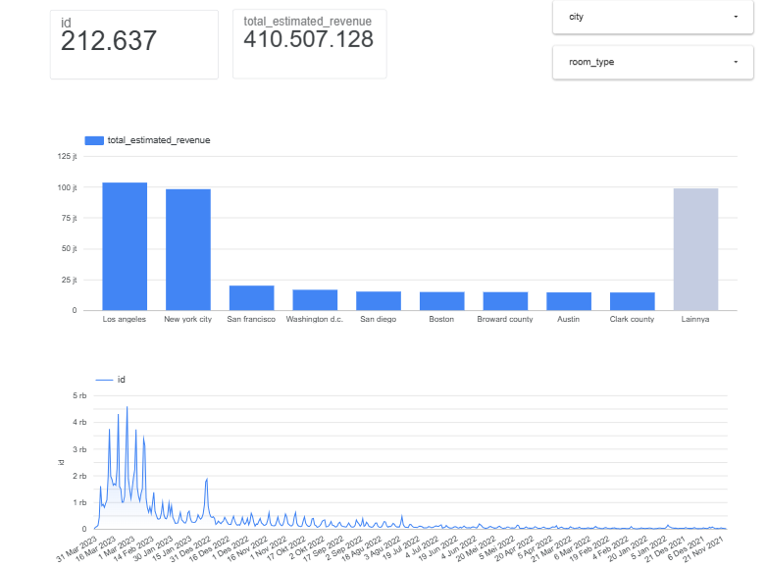
Hasil perbandingan pipeline menunjukkan bahwa pendekatan ELT lebih ideal untuk skenario data bervolume raksasa karena manipulasi SQL di dalam database engine lebih efisien menangani relasi tabel dibandingkan komputasi memori data frame pada pendekatan ETL.
Visualisasi arsitektur secara real-time dieksekusi melalui platform Looker Studio (dapat dilihat pada lampiran architecture diagram di repositori proyek). Implementasi dashboard interaktif berhasil memetakan struktur matriks Big Data ke dalam representasi grafis bisnis. Berdasarkan pembacaan Key Performance Indicator (KPI), terdapat total 212.637 akomodasi unik yang menghasilkan akumulasi estimasi pendapatan kotor menyentuh lebih dari $410.507.128. Analisis spasial pada grafik distribusi wilayah secara tegas membuktikan bahwa kota Los Angeles dan New York City merupakan hub dominan penyumbang omzet tertinggi bagi pasar penyewaan di AS. Lebih lanjut, grafik deret waktu (time series) mengindikasikan adanya lonjakan fluktuasi interaksi pasar yang bergerak positif secara konstan sejak akhir tahun 2021 dan mencapai rekor puncaknya pada tahun 2023.

Conclusion
Penelitian ini membuktikan bahwa perancangan pipa data dual-architecture berhasil memigrasikan dan membersihkan data properti Airbnb menjadi Data Warehouse terstruktur berskema bintang. Pendekatan ELT memberikan skalabilitas komputasi yang lebih stabil untuk data relasional masif. Penggunaan metode Live Connection API untuk penyajian Looker Studio sukses melepaskan ketergantungan pada update file statis manual, sehingga dashboard analitik dijamin selalu menampilkan agregat bisnis properti dan metrik pendapatan yang paling mutakhir secara otomatis.

References
- A. Geonames, "Geonames - All Cities with a population > 1000," OpenDataSoft API, 2023.
- M. Airbnb, "US Airbnb Open Data 2023," Kaggle Dataset, 2023.

IEEE conference templates contain guidance text for composing and formatting conference papers. Please ensure that all template text is removed from your conference paper prior to submission to the conference. Failure to remove template text from your paper may result in your paper not being published

